班级: 21060102 学号： 2021032449 姓名 张林鹏
数据类型、表达式和运算符
一、实验目的：
- 掌握不同类型数据之间赋值的规律与方法。
- 掌握基本数据输入、输出的方法。
- 掌握并熟练使用各种输入/输出格式
- 掌握C语言的数据类型，熟悉如何定义一个整形、字符型和实型的变量，以及对它们赋值的方法。

二、实验步骤、数据记录及处理
- 字符类型的特点以及与整形转换示例。本例体现出C语言的一种特性（灵活性），整型变量与字符型变量可以相互转换。特别注意输出c1,c2的值是什么？考虑一下是什么原因？
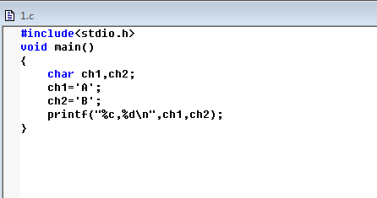
- 运行此程序，分析运行结果原因（ch1是按……输出结果，ch2是按……），并结果截图。
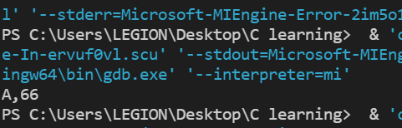
char1 按照字符输出，char2按照整形输出
- 在此基础上增加以下一条语句，再运行，分析结果原因，将结果截图。
printf(“%d,%c\n”,ch1,ch2);
- 将第4行改为：
int ch1,ch2;
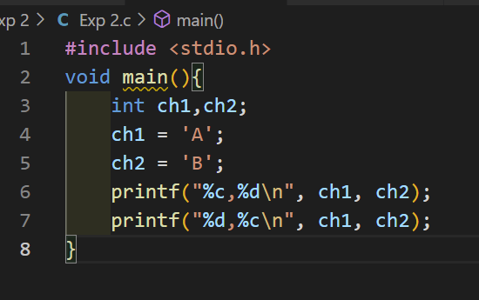
再运行之，分析结果原因，截图。
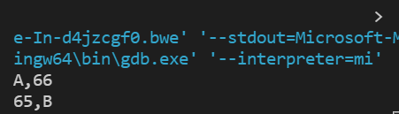
本次输出于上次相反。
- 再将第5和第6行分别改为：
ch1=365;
ch2=298;
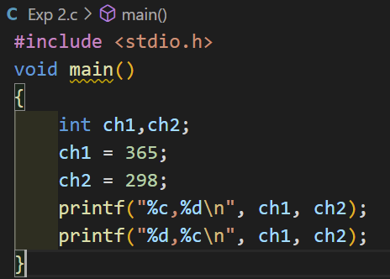
是否可以运行？结果是什么？为什么会这样？
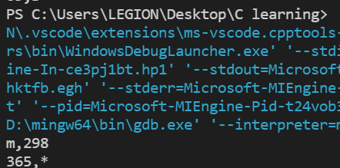
第一次输出ch1按照ASCII码对应字符输出，ch2按整形输出
第二次输出则正好相反。

- 基本输入/输出函数程序。输入一组数据并写出结果，然后进行实验验证。

实验题目：
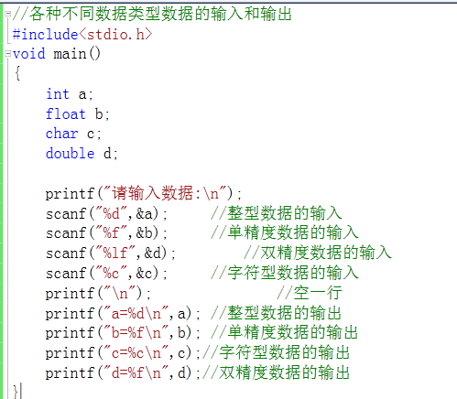
输入举例如：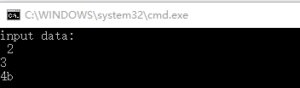
运行结果：（注意如何输入）
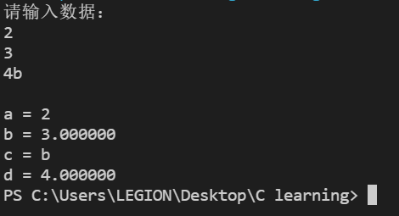

- 输出宽度及控制。读懂程序，并写出结果，然后进行实验验证。

实验题目：
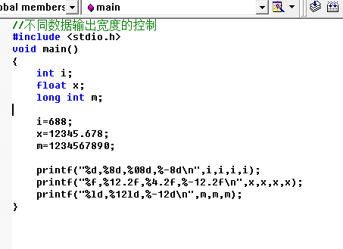
运行结果：
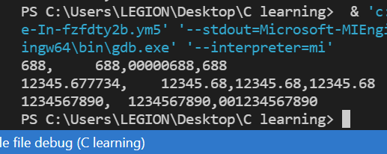

各种格式的含义：
格式 | 含义
%08d | 总输出位数为8位，不足的位数在前面补0。
%-8d | 总输出位数为8位，不出的位数在后面补空格
%12.2f | 总输出位数为12位，保留小数点后两位，不足的位数在前面补空格。

- 编写程序，利用sizeof()函数输出VC6.0语言环境下各种数据类型（int ,float,double,char)所占的存储空间大小。
源程序：

举例：printf(“%d”,sizeof(int)); 是按十进制整数格式输出整形在内存所占字节数。
运行结果:
Int 型：4
float:4
double:8
char:1
- 输入一个三位正整数，求此三位数的逆序数(如输入234，则输出432)。
代码：
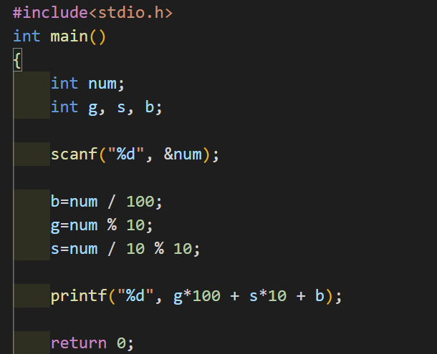
运行结果：
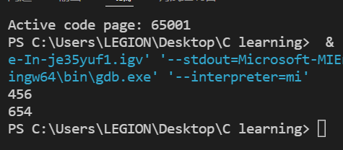
三、总结 （总结不要怕麻烦，认真总结，累积经验，相信出错会越来越少！）
本次实验我的总结是1. ………………….

